§ 32. ПОЛЯРИЗАЦИЯ СВЕТА

Основные формулы
• Закон Брюстера
tg ε_{B} =n₂₁,
где ε_{B} — угол падения, при котором отраженная световая волна полностью поляризована; n₂₁ — относительный показатель преломления.
• Закон Малюса
I=I₀cos²α,
где I — интенсивность плоскополяризованного света, прошедшего через анализатор; I₀ — интенсивность плоскополяризованного света, падающего на анализатор; α — угол между направлением колебаний светового вектора волны, падающей на анализатор, и плоскостью пропускания анализатора.
• Степень поляризации света
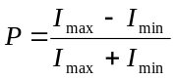,
где I_{max} и I_{min} — максимальная и минимальная интенсивности частично поляризованного света, пропускаемого анализатором.
• Угол поворота φ плоскости поляризации оптически активными веществами определяется соотношениями:
а) в твердых телах φ=αd, где α — постоянная вращения; d — длина пути, пройденного светом в оптически активном веществе;
б) в чистых жидкостях φ=[α]ρd, где [α] — удельное вращение; ρ — плотность жидкости;
в) в растворах φ=[α]Cd, где С — массовая концентрация оптически активного вещества в растворе.

Примеры решения задач
Пример 1. Пучок естественного света падает на полированную поверхность стеклянной пластины, погруженной в жидкость. Отраженный от пластины пучок света составляет угол φ=97° с падающим пучком (рис. 32.1). Определить показатель преломления n жидкости, если отраженный свет полностью поляризован.
Решение. Согласно закону Брюстера, свет, отраженный от диэлектрика, полностью поляризован в том случае, если тангенс угла падения
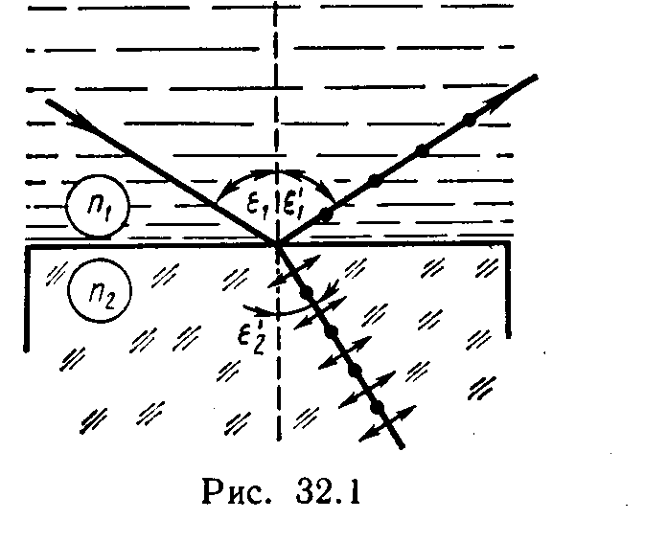
tg ε_{1B}=n₂₁,
где n₂₁ — относительный показатель преломления второй среды (стекла) относительно первой (жидкости).
Относительный показатель преломления равен отношению абсолютных показателей преломления этих сред. Следовательно,
tg ε_{1B}=n₂/n₁.
Согласно условию задачи, отраженный луч повернут на угол φ относительно падающего луча. Так как угол падения равен углу отражения, то ε_{1B}=φ/2 и, следовательно, tg(φ/2)=n₂/n₁, откуда
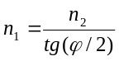.
Сделав подстановку числовых значений, получим n₁=l,33.
Пример 2. Два николя N₁ и N₂ расположены так, что угол a между их плоскостями пропускания равен 60°. Определить: 1) во сколько раз уменьшится интенсивность света при прохождении через один николь (N₁); 2) во сколько раз уменьшится интенсивность света при прохождении через оба николя? При прохождении каждого из николей потери на отражение и поглощение света составляют 5 %.
Решение 1. Пучок естественного света, падая на грань николя N₁ (рис. 32.2), расщепляется вследствие двойного лучепреломления на два пучка: обыкновенный и необыкновенный. Оба пучка одинаковы по интенсивности и полностью поляризованы. Плоскость колебаний для необыкновенного пучка лежит в плоскости чертежа (плоскость главного сечения). Плоскость колебаний для обыкновенного пучка перпендикулярна плоскости чертежа. Обыкновенный пучок (o) вследствие полного отражения от границы АВ отбрасывается на зачерненную поверхность призмы и поглощается ею. Необыкновенный пучок (е) проходит через николь. При этом интенсивность света уменьшается вследствие поглощения в веществе николя.
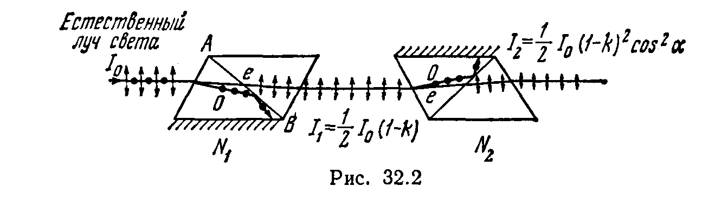
Таким образом, интенсивность света, прошедшего через николь N₁,
I₁=1/2I₀(1-k),
где k=0,05— относительная потеря интенсивности света в николе; I₀ — интенсивность естественного света, падающего на николь N₁.
Относительное уменьшение интенсивности света получим, разделив интенсивность I₀ естественного света на интенсивность I₁ поляризованного света:
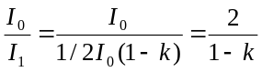.
Подставив числовые значения, найдем
I₀/I₁=2,10.
Таким образом, интенсивность света при прохождении через николь N₁ уменьшается в 2,10 раза.
2. Пучок плоскополяризованного света интенсивности I₁ падает на николь N₂ и также расщепляется на обыкновенный и необыкновенный. Обыкновенный пучок полностью поглощается в николе, а интенсивность необыкновенного пучка света, ࠲࢖࢐ࡪࡨ࢐ࡪࡦࡼ@ࡰ࡮@ࡺࡰࡴࡼࡶ࢞X@ࡼࡾࢀࡪࡨࡪࡶ࢞ࡪࢄࢂ࢞@࡮ࡠࡴࡼࡺࡼࡸ@࠸ࡠࡶ࢜ࢂࡠ@Pࡢࡪ࡮@ࢆࢎࡪࢄࡠ@ࡾࡼࡦࡶࡼ࢒ࡪࡺࡰ࢞@ࡤ@࢚ࢄࡼࡸ@ࡺࡰࡴࡼࡶࡪRt_{d}z_{b}ÆÞæ^{Ť}٢ࡦࡨࡪŀ٢@䀨@ࢆࡦࡼࡶ@ࡸࡪ࡬ࡨࢆ@ࡾࡶࡼࢂࡴࡼࢂࢄ࢘࢜@ࡴࡼࡶࡪࡢࡠࡺࡰࡲ@ࡤ@ࡾࡼࡶ࢞ࢀࡰ࡮ࡼࡤࡠࡺࡺࡼࡸ@ࡾࢆࢎࡴࡪ@ࡰ@ࡾࡶࡼࢂࡴࡼࢂࢄ࢘࢜@ࡾࢀࡼࡾࢆࢂࡴࡠࡺࡰ࢞@ࡺࡰࡴࡼࡶ࢞@_{d}\ࡆࢎࡰࢄ࢖ࡤࡠ࢞@ࡾࡼࢄࡪࢀࡰ@ࡰࡺࢄࡪࡺࢂࡰࡤࡺࡼࢂࢄࡰ@ࡤࡼ@ࡤࢄࡼࢀࡼࡸ@ࡺࡰࡴࡼࡶࡪX@ࡾࡼࡶࢆࢎࡰࡸ_{d}źI₁ (l—k) cos² α.
Искомое уменьшение интенсивности при прохождении света через оба николя найдем, разделив интенсивность I₀ естественного света на интенсивность I₂ света, прошедшего систему из двух николей:
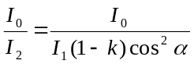.

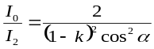Заменив I₀/I₁ его выражением по формуле (1), получим
Подставив данные, произведем вычисления:
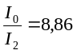 Таким образом, после прохождения света через два николя интенсивность его уменьшится в 8,86 раза.
Пример 3. Пучок частично-поляризованного света рассматривается через николь. Первоначально николь установлен так, что его плоскость пропускания параллельна плоскости колебаний линейно-поляризованного света. При повороте николя на угол (φ=60° интенсивность пропускаемого им света уменьшилась в k=2 раза. Определить отношение I_{e}/I_{п} интенсивностей естественного и линейно-поляризованного света, составляющих данный частично-поляризованный свет, а также степень поляризации Р пучка света.
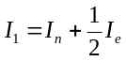Решение. Отношение интенсивности I_{e} естественного света к интенсивности I_{e} поляризованного света найдем из следующих соображений. При первоначальном положении николя он полностью пропустит линейно-поляризованный свет и половину интенсивности естественного света. Общая интенсивность пропущенного при этом света
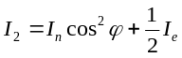При втором положении николя интенсивность пропущенного поляризованного света определится по закону Малюса, а интенсивность пропущенного естественного света, как и в первом случае, будет равна половине интенсивности естественного света, падающего на николь. Общая интенсивность во втором случае
В соответствии с условием задачи I₁=k*I₂, или
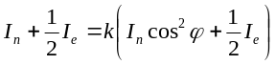 Подставив сюда значение угла φ , k и произведя вычисления, получим
I_{e}/I_{п} = 1, или I_{e} = I_{п} ,
т. е. интенсивности естественного и поляризованного света в заданном пучке равны между собой.
Степень поляризации частично-поляризованного света определяется соотношением
P = (I_{max} – I_{min})/(I_{max} + I_{min}), (1)
где I_{max} и I_{min} — соответственно максимальная и минимальная интенсивности света, пропущенного через николь.
Максимальная интенсивность I_{max} = I₁ = I_{п} + ½ I_{e}, или, учитывая, что I_{e} = I_{п}
I_{max} = 3/2 I_{п}

Минимальная интенсивность соответствует положению николя, при котором плоскость пропускания его перпендикулярна плоскости колебаний линейно-поляризованного света. При таком положении николя поляризованный свет будет полностью погашен и через николь пройдет только половина интенсивности естественного света. Общая интенсивность выразится равенством
I_{min} = ½ I_{e}= ½ I_{п}
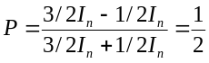Подставив найденные выражения I_{max} и I_{min} в формулу (1), получим
Следовательно, степень поляризации пучка света
P = ½ .
Пример 4. Пластинка кварца толщиной d₁=1 мм, вырезанная перпендикулярно оптической оси кристалла, поворачивает плоскость поляризации монохроматического света определенной длины волны на угол φ₁=20°. Определить: 1) какова должна быть толщина d₂ кварцевой пластинки, помещенной между двумя «параллельными» николями, чтобы свет был полностью погашен; 2) какой длины l трубку с раствором сахара массовой концентрацией С=0,4 кг/л надо поместить между николями для получения того же эффекта? Удельное вращение [α] раствора сахара равно 0,665 град/(м*кг*м⁻³).
Решение. 1. Угол поворота плоскости поляризации кварцевой пластинкой определяется соотношением φ = α *d.
Пользуясь этой формулой, выразим искомую толщину d₂ пластинки:
d₂ = φ₂ / α (1)
где φ₂ — угол поворота плоскости поляризации, при котором свет будет полностью погашен (φ₂ =90°).
Постоянную вращения α для кварца найдем также из формулы φ=α*d, подставив в нее заданные в условии задачи значения d₁ и φ₁:
α = φ₁ / d₁
Подставив это выражение α в формулу (1), получим
d₂ = (φ₂/ φ₁) d₁
Произведя вычисления по этой формуле, найдем толщину пластинки:
d₂ = 4,5 мм.
2. Длину трубки с сахарным раствором найдем из соотношения φ₂=[α]Cd, выражающего угол поворота плоскости поляризации раствором сахара, где d — толщина раствора сахара (принимается равной длине l трубки). Отсюда получим
l = φ₂/([α]C).
Подставив сюда значения φ₂, [α], C=0,4 кг/л ==400 кг/м³ и произведя вычисления, найдем
l =3,8 дм.
Задачи
Закон Брюстера. Закон Малюса
32.1. Пучок света, идущий в воздухе, падает на поверхность жидкости под углом ε₁=54°. Определить угол преломления ε`₂ пучка, если отраженный пучок полностью поляризован.
32.2. На какой угловой высоте φ над горизонтом должно находиться Солнце, чтобы солнечный свет, отраженный от поверхности воды, был полностью поляризован?
32.3. Пучок естественного света, идущий в воде, отражается от грани алмаза, погруженного в воду. При каком угле падения εв =отраженный свет полностью поляризован?
32.4. Угол Брюстера εв при падении света из воздуха на кристалл каменной соли равен 57°. Определить скорость света в этом кристалле.
32.5. Предельный угол ε`1 полного отражения пучка света на границе жидкости с воздухом равен 43°. Определить угол Брюстера εв для падения луча из воздуха на поверхность этой жидкости.
32.6. Пучок естественного света падает на стеклянную (n=1,6) призму (рис. 32.3). Определить двугранный угол θ призмы, если отраженный пучок максимально поляризован.
32.7. Алмазная призма находится в некоторой среде с показателем преломления n1. Пучок естественного света падает на призму так, как это показано на рис. 32.4. Определить показатель преломления n1 среды, если отраженный пучок максимально поляризован.
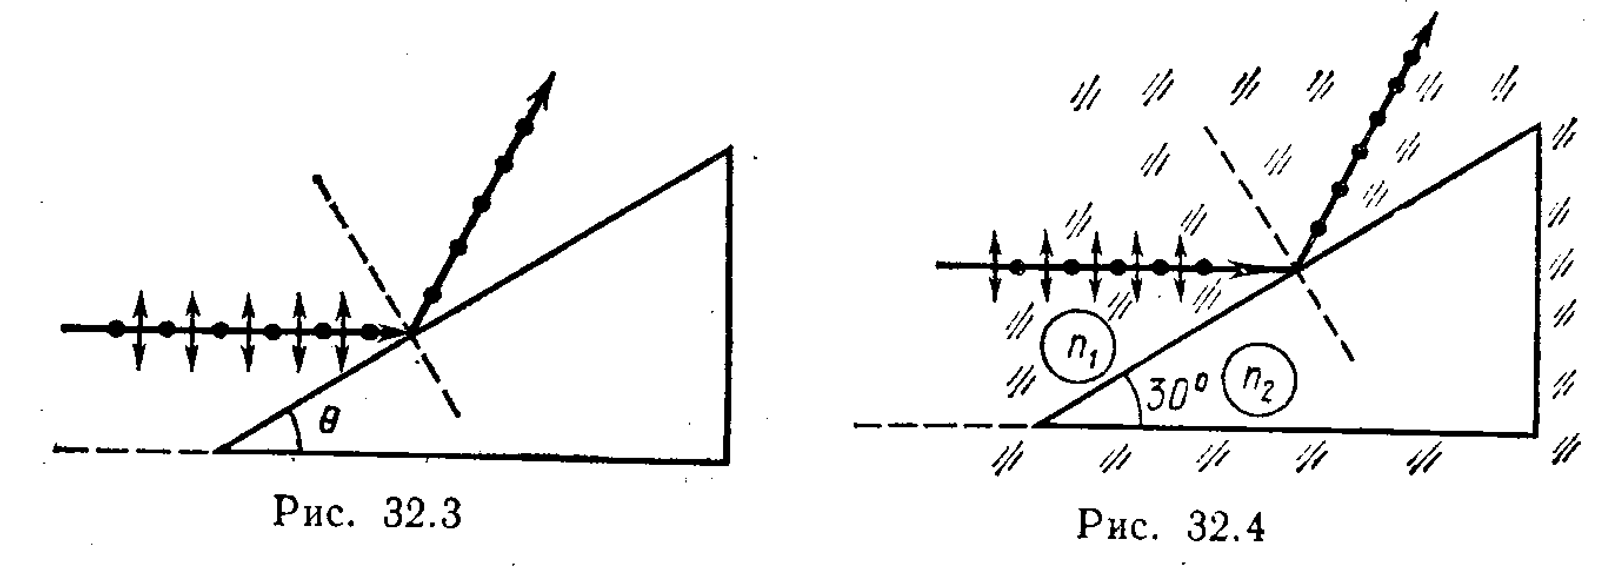
32.8. Параллельный пучок естественного света падает на сферическую каплю воды. Найти угол α между отраженным и падающим пучками в точке А (рис. 32.5).
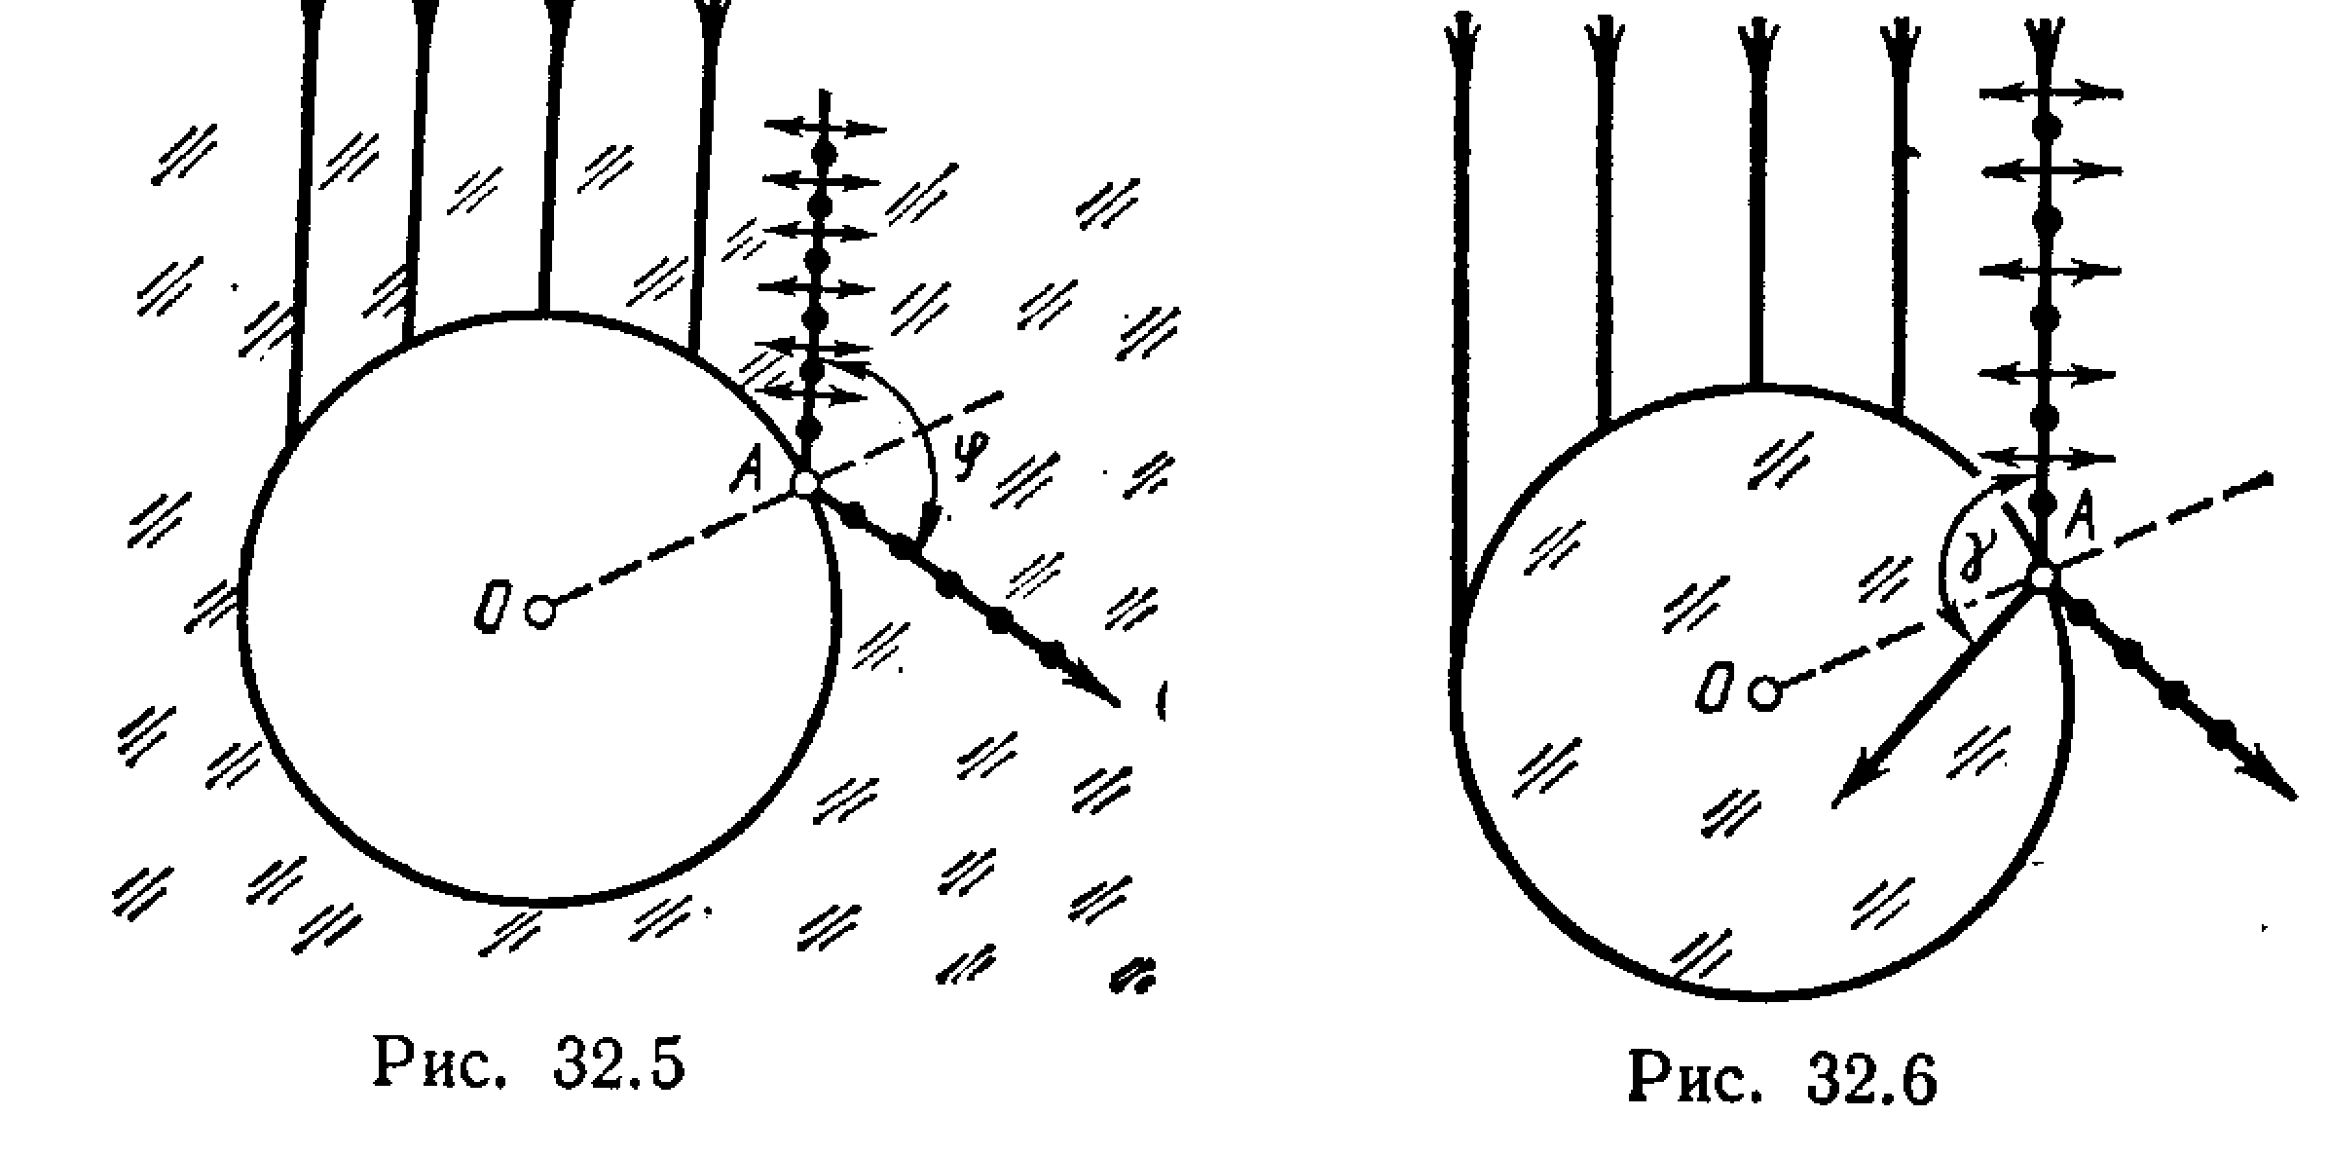
32.9. Пучок естественного света падает на стеклянный шар (п= 1,54). Найти угол γ между преломленным и падающим пучками в точке А (рис. 32.6).
32.10. Пучок естественного света падает на стеклянный шар, находящийся в воде. Найти угол φ между отраженным и падающим пучками в точке А (рис. 32.7). Показатель преломления n стекла принять равным 1,58.
32.11. Анализатор в k=2 раза уменьшает интенсивность света, приходящего к нему от поляризатора. Определить угол α между плоскостями пропускания поляризатора и анализатора. Потерями интенсивности света в анализаторе пренебречь.

32.12. Угол α между плоскостями пропускания поляризатора и анализатора равен 45°. Во сколько раз уменьшится интенсивность света, выходящего из анализатора, если угол увеличить до 60°?
32.13. Во сколько раз ослабляется интенсивность света, проходящего через два николя, плоскости пропускания которых образуют угол α=30°, если в каждом из николей в отдельности теряется 10 % интенсивности падающего на него света?
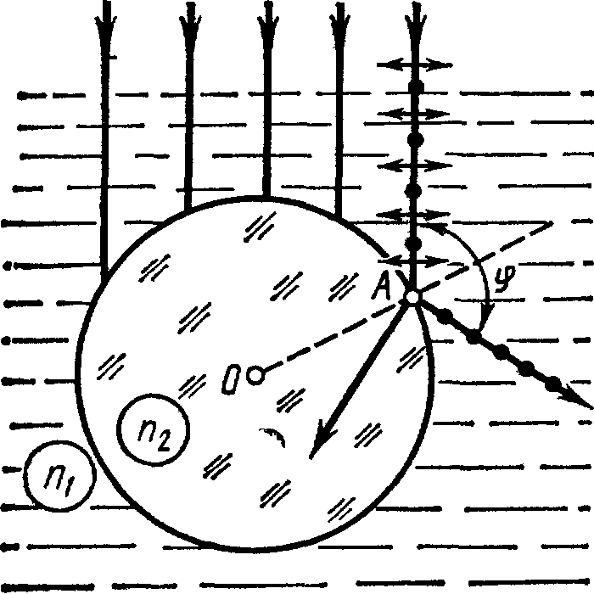
32.14. В фотометре одновременно рассматривают две половины поля зрения: в одной видна эталонная светящаяся поверхность с яркостью L₁=5 ккд/м², в другой — испытуемая поверхность, свет от которой проходит через два николя. Граница между обеими половинами поля зрения исчезает, если второй николь повернуть относительно первого на угол
Рис. 32.7
α=45°. Найти яркость L₂ испытуемой поверхности, если известно, что в каждом из николей интенсивность падающего на него света уменьшается на 8 %.
Степень поляризации света
32.15. В частично-поляризованном свете амплитуда светового вектора, соответствующая максимальной интенсивности света, в n=2 раза больше амплитуды, соответствующей минимальной интенсивности. Определить степень поляризации Р света.
32.16. Степень поляризации Р частично-поляризованного света
равна 0,5. Во сколько раз отличается максимальная интенсивность света, пропускаемого через анализатор, от минимальной?
32.17. На пути частично-поляризованного света, степень поляризации Р которого равна 0,6, поставили анализатор так, что интенсивность света, прошедшего через него, стала максимальной. Во сколько раз уменьшится интенсивность света, если плоскость пропускания анализатора повернуть на угол α =30°?
32.18. На николь падает пучок частично-поляризованного света. При некотором положении николя интенсивность света, прошедшего через него, стала минимальной. Когда плоскость пропускания николя повернули на угол β =45°, интенсивность света возросла в k = 1,5 раза. Определить степень поляризации Р света.
Вращение плоскости поляризации
32.19. Пластинку кварца толщиной d₁=2 мм, вырезанную перпендикулярно оптической оси, поместили между параллельными николями, в результате чего плоскость поляризации света повернулась на угол φ =53°. Определить толщину d₂ пластинки, при которой данный монохроматический свет не проходит через анализатор.
32.20. Никотин (чистая жидкость), содержащийся в стеклянной трубке длиной d=8 см, поворачивает плоскость поляризации желтого света натрия на угол φ =137°. Плотность никотина ρ=1,01*10³ кг/м³. Определить удельное вращение [α] никотина.
32.21. Раствор глюкозы с массовой концентрацией C_{i}=280 кг/м³, содержащийся в стеклянной трубке, поворачивает плоскость поляризации монохроматического света, проходящего через этот раствор, на угол φ =32°. Определить массовую концентрацию С₂ глюкозы в другом растворе, налитом в трубку такой же длины, если он поворачивает плоскость поляризации на угол φ =24°.
32.22. Угол φ поворота плоскости поляризации желтого света натрия при прохождении через трубку с раствором сахара равен 40°. Длина трубки d=15 см. Удельное вращение [α] сахара равно 1.17*10⁻² рад*м³/(м*кг). Определить плотность ρ раствора.

